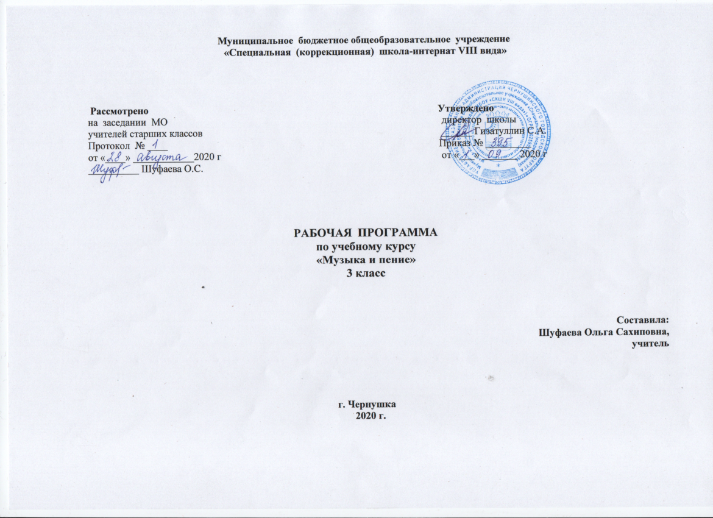Муниципальное бюджетное общеобразовательное учреждение
«Специальная (коррекционная) школа-интернат VIII вида»

Рассмотрено Утверждено
на заседании МО директор школы
учителей старших классов ______ Гизатуллин С.А.
Протокол № ____ Приказ № _________
от «____» ____________2020 г от «___» _______ 2020 г
__________ Шуфаева О.С.

РАБОЧАЯ ПРОГРАММА
по учебному курсу
«Музыка и пение»
3 класс

Cоставила:
Шуфаева Ольга Сахиповна,
учитель

г. Чернушка
2020 г.

Пояснительная записка

Рабочая программа по музыке для 3 класса разработана на основе:
- Федерального государственного образовательного стандарта образования обучающихся с умственной отсталостью (интеллектуальными нарушениями);
- Адаптированной основной общеобразовательной программы образования обучающихся с умственной отсталостью (интеллектуальными нарушениями)МБОУ «Специальная (коррекционная) школа – интернат8 вида», 1 вариантинаосноветиповойпрограммыдлякоррекционныхучрежденийподред. В.В. Воронковой.
Цель – формирование основ музыкальной культуры обучающихся с умственной отсталостью (развитиеэмоционального, осознанноговосприятиямузыкикаквпроцессеактивногоучастиявхоровомисольномпении, такивовремяслушания).
Задачи учебного предмета «Музыка и пение»:
- приобщать к культурной среде, дающей обучающемуся впечатления от музыкального искусства, формирование стремления и привычки к слушанию музыки, посещению выступлений профессиональных и самодеятельных музыкальных исполнителей, самостоятельной музыкальной деятельности;
- развивать способности получать удовольствие от слушания музыкальных произведений.

Общая характеристика учебного предмета
В содержание программы входит овладение обучающимися с умственной отсталостью (интеллектуальными нарушениями) в доступной для них форме и объеме следующими видами музыкальной деятельности: восприятие музыки, хоровое пение, элементы музыкальной грамоты, игра на музыкальных инструментах детского оркестра. Содержание программного материала уроков состоит из элементарного теоретического материала, доступных видов музыкальной деятельности, музыкальных произведений для слушания и исполнения, вокальных упражнений.

Место курса «Музыка» в учебном плане:
Предмет входит в образовательную область «Искусство» варианта 1, примерной основной образовательной программы для умственно отсталых детей, как самостоятельный предмет, что подчеркивает его особое значение в системе образования детей с ОВЗ. На его изучение отведено 34 часа, 1 час в неделю.

Личностные и предметные результаты освоения предмета

Личностные результаты:
- положительная мотивация к занятиям различными видами музыкальной деятельности;
- готовность к творческому взаимодействию и коммуникации с взрослыми и другими обучающимися в различных видах музыкальной деятельности на основе сотрудничества, толерантности, взаимопонимания и принятыми нормами социального взаимодействия;
- готовность к практическому применению приобретенного музыкального опыта в урочной и внеурочной деятельности, в том числе, в социокультурых проектах с обучающимися с нормативным развитием и другими окружающими людьми;
- осознание себя гражданином России, гордящимся своей Родиной;
- адекватная самооценка собственных музыкальных способностей;
- начальные навыки реагирования на изменения социального мира;
- наличие доброжелательности, отзывчивости, открытости, понимания и сопереживания чувствам других людей;
- сформированность установки на здоровый образ жизни, бережное отношение к собственному здоровью, к материальным и духовным ценностям.
Предметные результаты:
Минимальный уровень:
- определение содержания знакомых музыкальных произведений;
- представления о некоторых музыкальных инструментах и их звучании;
- пение с инструментальным сопровождением и без него (с помощью педагога);
- выразительное совместное исполнение выученных песен с простейшими элементами динамических оттенков;
- правильное формирование при пении гласных звуков и отчетливое произнесение согласных звуков в конце и в середине слов;
- правильная передача мелодии в диапазоне ре¹-си¹;
- различение вступления, запева, припева, проигрыша, окончания песни;
- различение песни, танца, марша;
- передача ритмического рисунка мелодии (хлопками, на металлофоне, голосом);
- определение разнообразных по содержанию и характеру музыкальных произведений (веселые, грустные и спокойные);
- владение элементарными представлениями о нотной грамоте.
Достаточный уровень:
- самостоятельное исполнение разученных песен, как с инструментальным сопровождением, так и без него;
- представления обо всех включенных в Программу музыкальных инструментах и их звучании;
- сольное пение и пение хором с выполнением требований художественного исполнения, с учетом средств музыкальной выразительности;
- ясное и четкое произнесение слов в песнях подвижного характера;
- различение разнообразных по характеру и звучанию песен, маршей, танцев;
- владение элементами музыкальной грамоты, как средства графического изображения музыки.

Содержание учебного предмета
Раздел пение:
Учить петь на одном дыхании короткие музыкальные фразы, не прерываясь в середине слов, а также удерживать дыхание наболее длинных фразах. Учить четко произносить слова и обращать внимание детей на коррекцию отдельных звуков. Приучать петь в хоре, учить сливать голоса, не выделяя их. Развивать чувство ритма, применяя специальные упражнения.
Раздел слушание музыки:
Воспитывать интерес и любовь к музыке. Развивать эмоциональную отзывчивость, мелодический слух, чувство ритма. Учить определять произведения по их характеру: маршевые и плясовые, веселые и грустные. Учить различать звуки по высоте (высокий-низкий)
Раздел музыкально-ритмические движения:
Учить детей подпрыгивать на двух ногах, пружинить ногами, слегка приседая; притопывать попеременно ногами, притопывать одной ногой, хлопать в ладоши; поворачивать кисти рук, кружиться по одному в парах; плясать, используя названные танцевальные движения. Учить передавать веселый характер плясовой мелодии двухчастной формы (ходьба-бег, «пружинка» - притопывать и т.д.). Учить детей передавать образы животных по-разному: большие медведи ходят, переливаясь, маленькие медвежата ползают.

info@infourok.ru

Учебно-тематическое планирование
3 класс (1час в неделю)

1 четверть – 8 часов

№ урока | Кол-во часов | Тема занятий | Деятельность  на уроке | Дата проведения
 |  |  |  | По плану | По факту
1 | 1 | Слушание: П. Чайковский «Вальс цветов» (из балета «Щелкунчик»),  «Чему учат в школе» муз. В. Шаинского | Хоровое пение: исполнение известных и любимых детьми песен.  Слушание музыки | 02.09 | 02.09
2-3 | 2 | Разучивание песни В.Шаинского «Песенка Крокодила Гены» | Работа над чистотой интонирования | 09.09  16.09 | 09.09  16.09
4-5 | 2 | Разучивание песни М.Старокадамского «Веселые путешественники» | Работа над дыханием. Учить различать запев и припев. | 23.09  30.09 | 23.09  30.09
6-7 | 2 | Разучивание песни Владимира Шаинского «Первоклашка» | Работа над певческими навыками | 07.10  14.10 | 07.10  14.10
8 | 1 | Разучивание русской народной песни «На горе-то калина» | Работа над ритмическим рисунком | 21.10 | 21.10

2 четверть – 8 часов
№ урока | Кол-во часов | Тема занятий | Деятельность  на уроке | Дата проведения
 |  |  |  | По плану | По факту
1 | 1 | Музыкальные жанры. Хороводная песня. | Работа над согласованным пением в составе группы и индивидуально. | 11.11 | 11.11
2-3 | 2 | Разучивание песни Л. Книппера «Почему медведь зимой спит?» | Работа над чистотой интонирования | 18.11  25.11 | 18.11  25.11
4-5 | 2 | Разучивание песни Д. Львова-Компанейца «Снежная песенка» | Работа над дыханием. Учить различать запев и припев. | 02.12  09.12 | 02.12  09.12
6 | 1 | Разучивание песни А. Филиппенко  « Новогодний хоровод» | Работа над певческими навыками. | 16.12 | 16.12
7 | 1 | Разучивание песни А. Филиппенко  «Новогодняя» | Выработка умения петь дружно, слажено, прислушиваться друг к другу. | 23.12 | 23.12
8 | 1 | Резервный урок

3 четверть – 10 часов

№ урока | Кол-во часов | Тема занятий | Деятельность  на уроке | Дата проведения
 |  |  |  | По плану | По факту
1 | 1 | Разучивание «Песни Чебурашки» В. Шаинского | Разучивание новой песни, определение характера | 13.01 | 13.01
2-3 | 2 | Разучивание песни В. Шаинского «Бескозырка белая» | Работа над чистотой интонирования | 20.01  27.01 | 20.01  27.01
4-5 | 2 | Пение песни В. Шаинского «Бескозырка белая» | Работа над дыханием. Учить различать запев и припев. | 03.02  10.02 | 03.02  10.02
6-7 | 2 | Знакомство с песнями «Наша Армия сильна» | Работа над певческими навыками. | 17.02  24.02 | 17.02  24.02
8 | 1 | Разучивание песни Соловьева-Седого «Стой, кто идет?» | Формировать умение петь короткие фразы на одном дыхании. | 03.03 | 03.03
9 | 1 | Пение песни Соловьева-Седого «Стой, кто идет?» | Продолжать развивать умение четкого произносить окончания фраз при индивидуальном пении | 10.03 | 10.03
10 | 1 | Знакомство с музыкальными инструментами |  | 17.03 | 17.03

4 четверть – 8 часов

№ урока | Кол-во часов | Тема занятий | Деятельность  на уроке | Дата проведения
 |  |  |  | По плану | По факту
1-2 | 2 | Разучивание песни В.Шаинского «Голубой вагон» | Работа над чистотой интонирования | 31.03  07.04 | 31.03  07.04
3-4 | 2 | Пение песни В.Шаинского « Голубой вагон» | Работа над дыханием. Учить различать запев и припев. | 14.04  21.04 | 14.04  21.04
5-6 | 2 | Разучивание песни В.Шаинского « Чунга-Чанга» | Развивать умение отчетливо произносить текст в быстром темпе исполняемого произведения | 28.04  05.05 | 28.04  05.05
7 | 1 | Пение песни В.Шаинского «Чунга-Чанга» | Выработка умения петь дружно, слажено, прислушиваться друг к другу. | 12.05 | 12.05
8 | 1 | Пение песни Шаинского «Белые кораблики» | Работа над ритмическим рисунком | 19.05 | 19.05

Учебно – методическое обеспечение
Литература для учителя
Основная:
АООП образования обучающихся с умственной отсталостью МБОУ «СКШИ VIII вида»
Программы подготовительного и 1-4 классов коррекционных образовательных учреждений VIII вида под редакцией Воронковой В.В., допущенной Министерством общего и профессионального образования Российской Федерации, М. «Просвещение» 2010 г.
Дополнительная литература
      - Арсенина Е.Н. Музыка. 1-4 классы: анализ произведений, ритмические игры, творческие задания.- М.: Учитель, 2011.
      - Кабалевский Д. Б. Как рассказывать детям о музыке? / Д. Б. Кабалевский. — М., 2005.
      - Критская Е. Д. Музыка: 1—4 классы: Методическое пособие / Е. Д. Критская, Г. П. Сергеева, Т. С. Шмагина. — М., 2004.
      - Ксензова Г. Ю. Перспективные школьные технологии: учеб.-методическое пособие / Г. Ю. Ксензова. — М., 2001.
      - М.Масленникова-Золина Л.В. Необычные уроки музыки. 1-4 классы. – М.: Учитель, 2014.
      - Русские композиторы: история отечественной музыки в биографиях ее творцов. — Урал, Л. Т. Д., 2001.

Материально-техническое оснащение учебного предмета включает:
- технические средства: записывающие устройства, компьютерные устройства;
- информационно-программное обеспечение: обучающие компьютерные программы;
- аудио и видеоматериалы.

